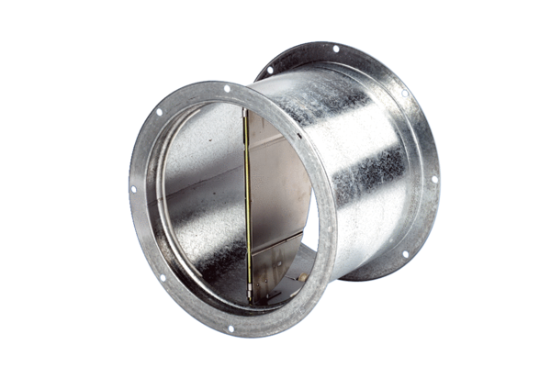Žaluzina, uređaj za povlačenje VD 50Jedinica za pakiranje: 1 komAsortiman: C
Broj artikla: 0093.0106Proizvođač: MAICO

